Знакомство со звуком [Д'].
Символ звука: маленький дятел долбит дерево: дьдь... Характеристика звука: согласный, мягкий, звонкий. Обозначение: зеленый кружок с колокольчиком.
Задание 1. Фонетическое упражнение. Колокольчик звенит: динь-динь...
Задание 2. Дидактическое упражнение «Хлопни в ладошки, если услышишь звук [Д']»:
дь, мь, а, дь...; дя, мя, мю, ди...; Дима, Вика, Маша, дело, деньги.
Задание 3. Взрослый предлагает ребенку внимательно прослушать и повторить серию слогов:
дя-де-дю-ди; дю-ди-дя-де.
Задание 4. Рассмотри картинки, назови их и определи, где слышится звук «Дь» в этих словах. Назови их с числами 2 и 10. Придумай предложения с парами слов: девочка - диван, лебеди – индюк, запишите эти предложения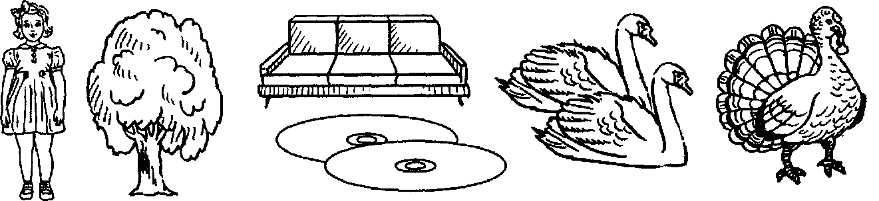

Дифференциация «Д»-«Дь»
Задание 1. Назвать первый звук в именах детей:
Дима, Даша, Денис, Данила, Дуня, Дина.
Вклеить в тетрадь картинки с изображениями предметов, названия которых начинаются на звуки [Д] и [Д'].
Задание 2. Дидактическое упражнение «Подари подарки Диме и Даше» (дифференциация звуков [Д] — [Д'] с использованием картинок).
Подобрать слова со звуками [Д] и [Д'], определить место звуков в словах (начало, середина слов), используя карточку, синий и зеленый кружки с колокольчиками.
Отгадать загадки, назвать первый звук в отгадках:
Кто приходит,
Кто уходит, —
Все ее за ручку водят. (Дверь)
Весной веселит,
Летом холодит,
Осенью питает,
Зимой согревает. (Дерево)
К вечеру умирает,
Поутру оживает. (День)
Не живая, а идет,
Неподвижна, а ведет. (Дорога)

ИТОГ
1. Вспомни и скажи, какие звуки «Д», «Дь». Ответь, нем они похожи и чем отличаются.
Произнесение звуков Д и Дь с наблюдением за положением артикуляции в зеркале и при тактильно-вибрационном контроле ( рука на горлышке). Характеристика звуков Д и Дь:

Звук Д – согласный, твердый, звонкий, обозначается синим цветом;
Звук Дь – согласный, мягкий, звонкий, обозначается зеленым цветом.

- В чем сходство звуков Д и Дь? (согласные, звонкие)
- В чем отличие? (Д – твердый, Дь – мягкий)

2. Повтори чистоговорки:
- Дя-дю-ди - по узкой тропочке иди.
- Ди-де-де - плывут гуси по воде.
- Дю-дя-де - идут лебеди к воде.
- До-ду-да - по трубе бежит вода.
- Ду-ды-до - Даня взял ведро.
- До-ду-ды - в ведре нет воды.

3. Закрепление звуков Д и Дь в слогах.
Звуковой анализ слогов ДО, ДИ, слова ДОМ.

